**Кучи загрузчика:**

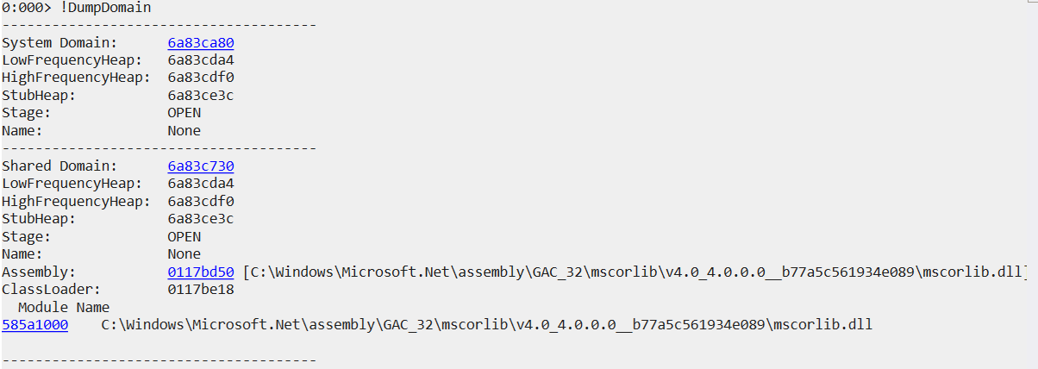

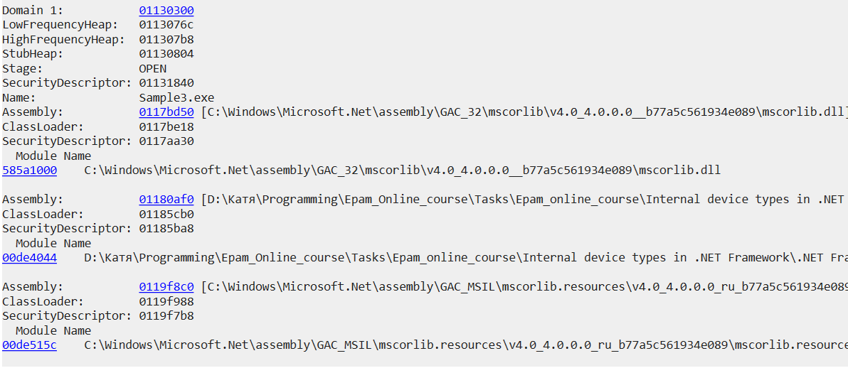

**Point**

**Экземпляр объекта:**

Два экземпляра объекта Point: первый создаётся с помощью default, второй – копия первого

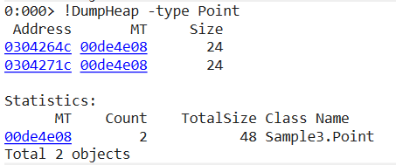

Объект класса Point имеет два динамических поля (x,y) типа Double, оба проинициализированы нулями:

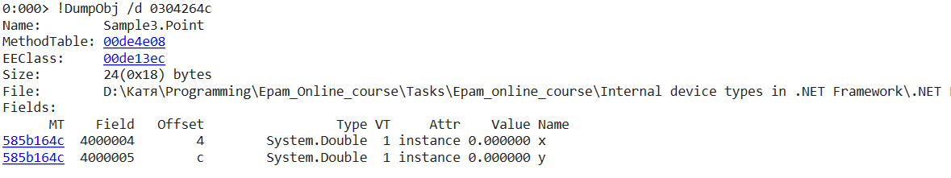

**(EEClass)**Данные класса Point:

NumStaticFields – кол-во статических полей класса (0), NumInstanceFields – кол-во динамических полей класса (2):

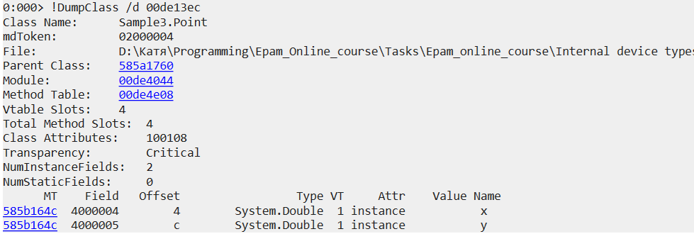

MethodTable:

Slots in VTable – кол-во методов в классе (4)

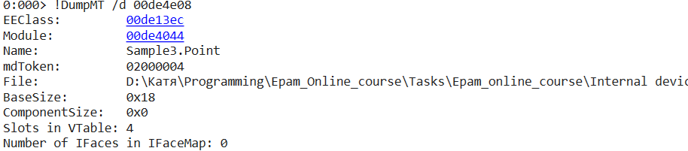

Методы класса:

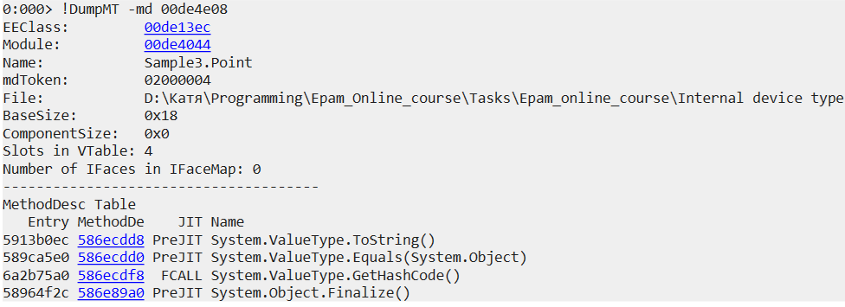

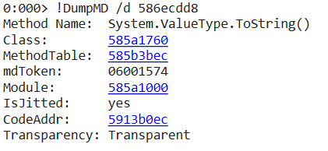

Ассемблерный код метода ToString():

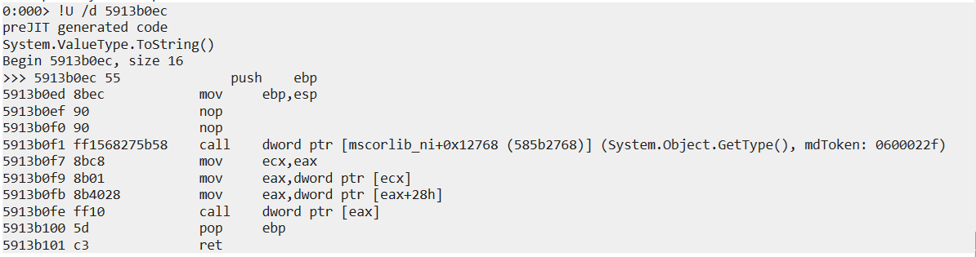

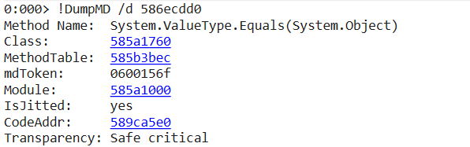

Ассемблерный код метода Equals():

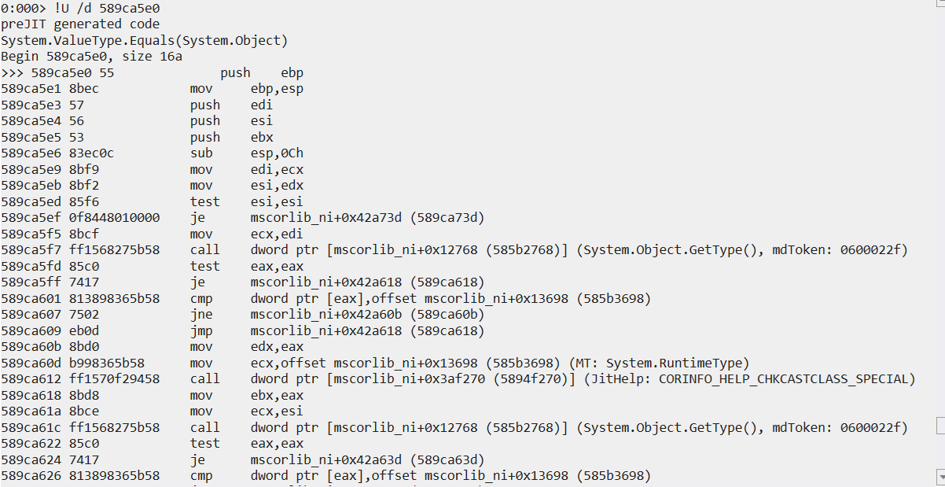

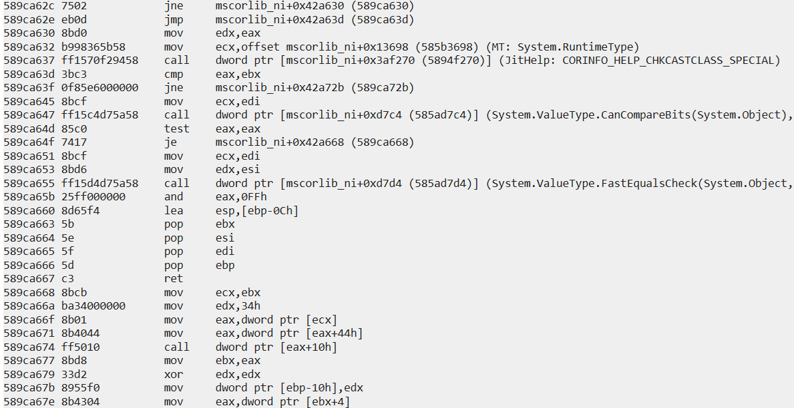

Ассемблерный код метода GetHashCode():

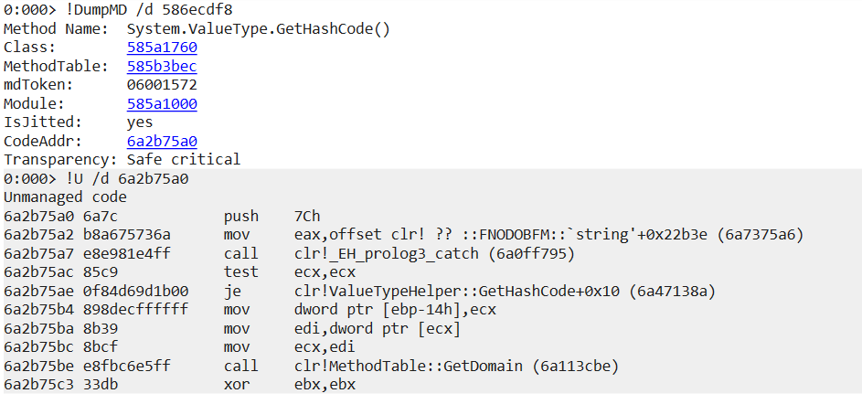

Ассемблерный код метода Finalize():

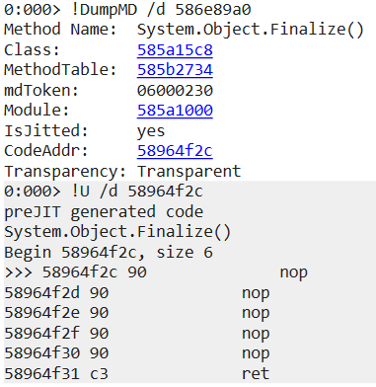

**Employee**

**Экземпляры класса:**

Созданы 2 экземпляра класса Employee (добавила пару строк кода, фото ниже)

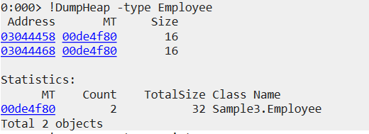

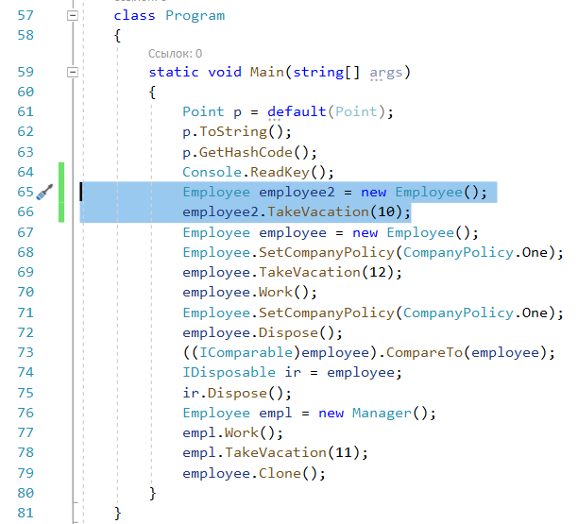

Объект класса Employee имеет два поля (id - динамическое, policy – статическое, перечисление) типа Int32, которые проинициализированы нулями, и одно поле (name - динамическое) типа String:

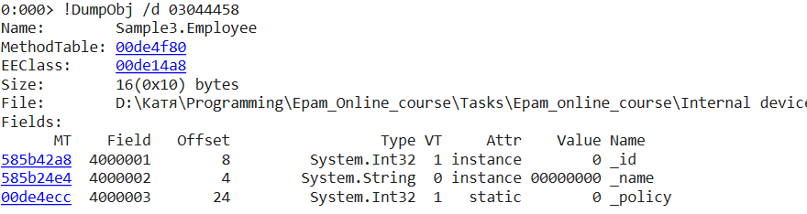

Данные класса **(EEClass)**:

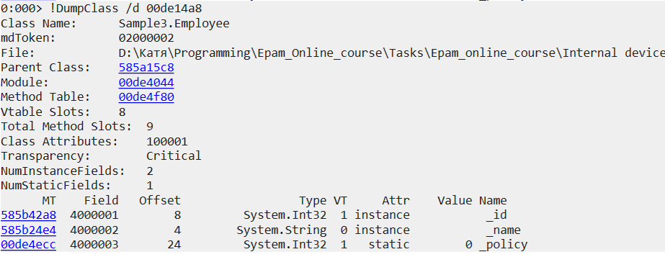

Класс наследует три интерфейса (Number of IFaces in IFaceMap):

Slots in VTable – кол-во методов в классе (11)

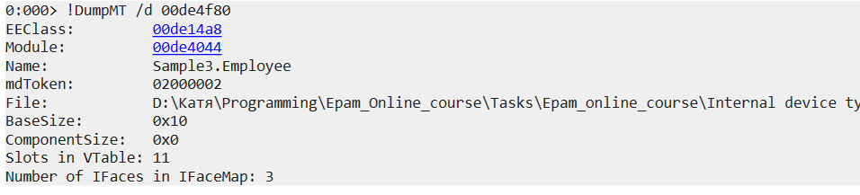

Методы класса:

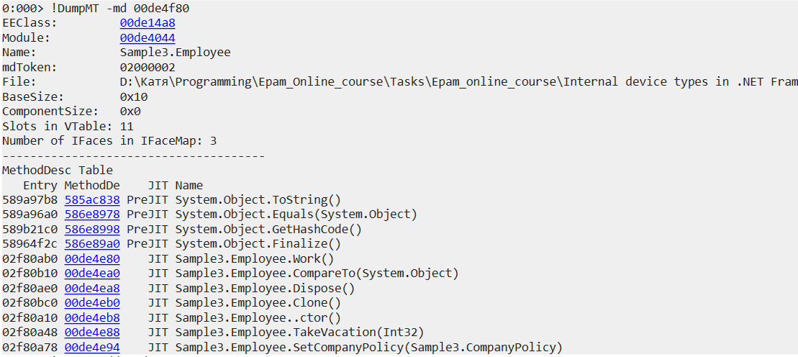

Виртуальный метод Work() и его ассемблерный код:

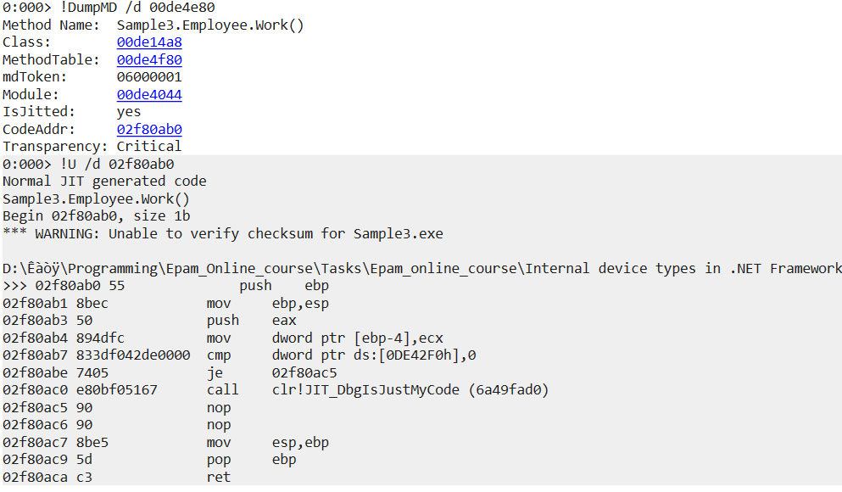

Динамический метод CompareTo() и его ассемблерный код:

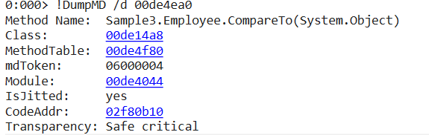

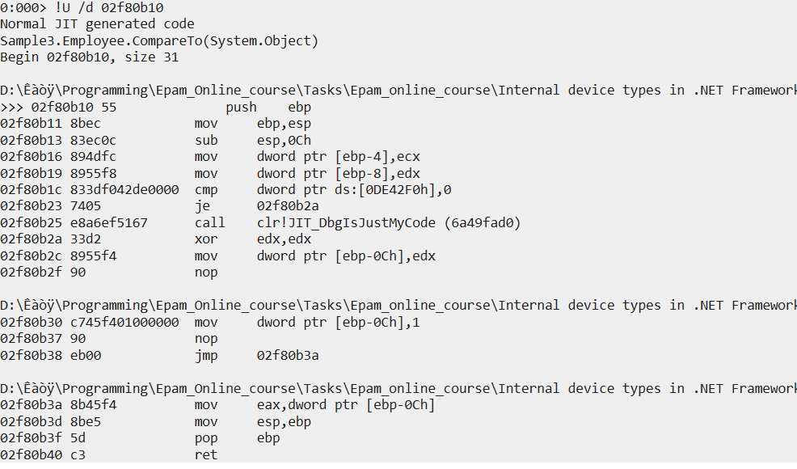

Динамический метод Dispose() и его ассемблерный код:

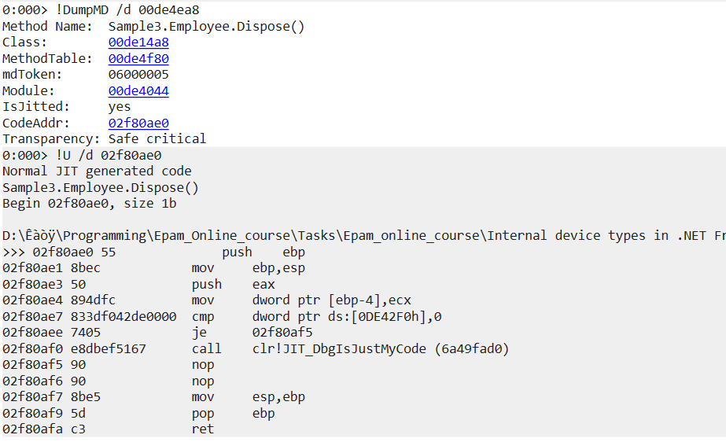

Виртуальный метод Clone() и его ассемблерный код:

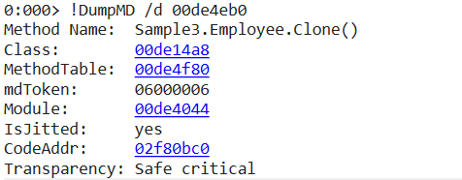

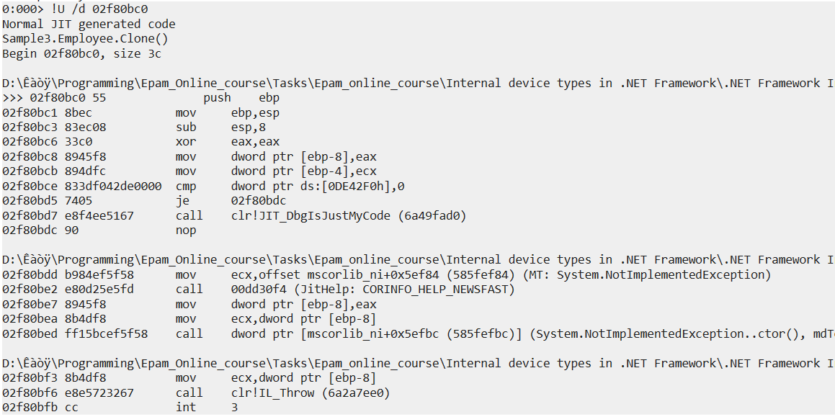

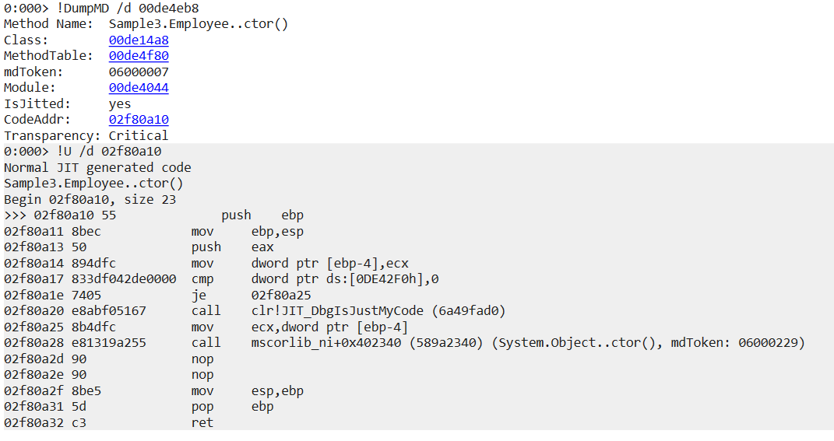

Динамический метод TakeVacation() и его ассемблерный код:

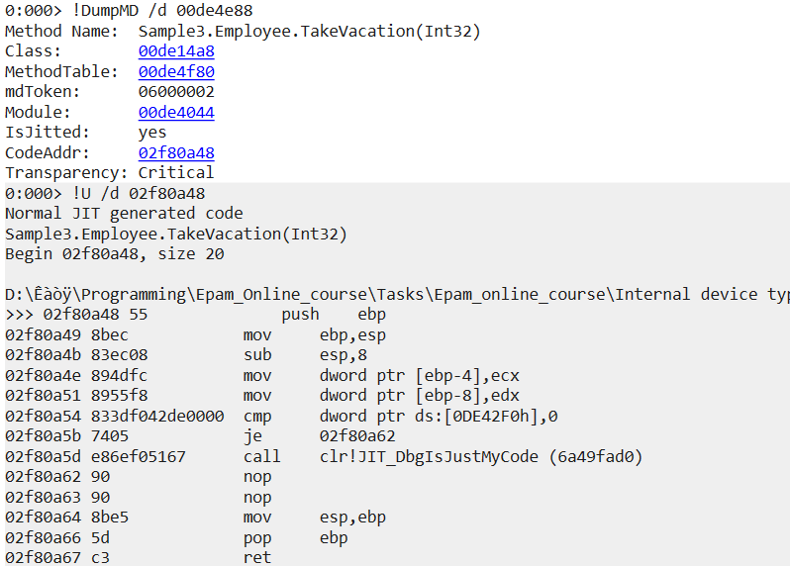

Статический метод SetCompanyPolicy() и его ассемблерный код:

